Evangelio de Mateo.
Capítulo 6

1 Cuidaos de vuestra justicia y de no obrar delante de los hombres para ser vistos por ellos: de lo contrario, no recibiréis ninguna recompensa de vuestro Padre que está en los cielos.

2 Por lo tanto, cuando deis limosna, no toquéis trompetas delante de vosotros, como hacen los hipócritas en las sinagogas y en las calles, para así ser glorificados por los hombres. Os aseguro que ellos ya tienen ahí toda su recompensa.

3 Cuando tú hagas limosna, que tu mano izquierda no sepa lo que hace la derecha,
4 para que así tu limosna sea en secreto; y tu Padre, que ve en lo secreto, te recompensará.

5 Cuando vosotros oréis, no seáis como los hipócritas, que gustan en las sinagogas y en las esquinas de las plazas orar de pie, para manifestarse ante los hombres. De cierto os digo que ellos ya tienen su recompensa.

6 Pero tú, cuando ores, entra en el aposento interior y, cerrada con llave la puerta, ora a tu Padre que está en el secreto.
- - - - - - - - -
Se entiende mejor este texto teniendo presente la ostentación que los fariseos hacían de sus obras buenas. Basta leer el capitulo XXIII de Mateo para entender lo que Jesús quiere decir con estas consignas. A los apóstoles la pone un ideal de vida totalmente contrario
Jesús condena frecuentemente a los fariseos, porque son los que más influían en el pueblo. A veces habla de saduceos, y nunca lo hace de los zelotas ni de los esenios.
Insiste Jesús en que las formas externas de la oración no son oración y que en la intimidad de la propia conciencia es donde podemos entablar relación con el Padre del cielo. Sus enseñanzas sobre la oración serán continuas y decisivas en su doctrina.
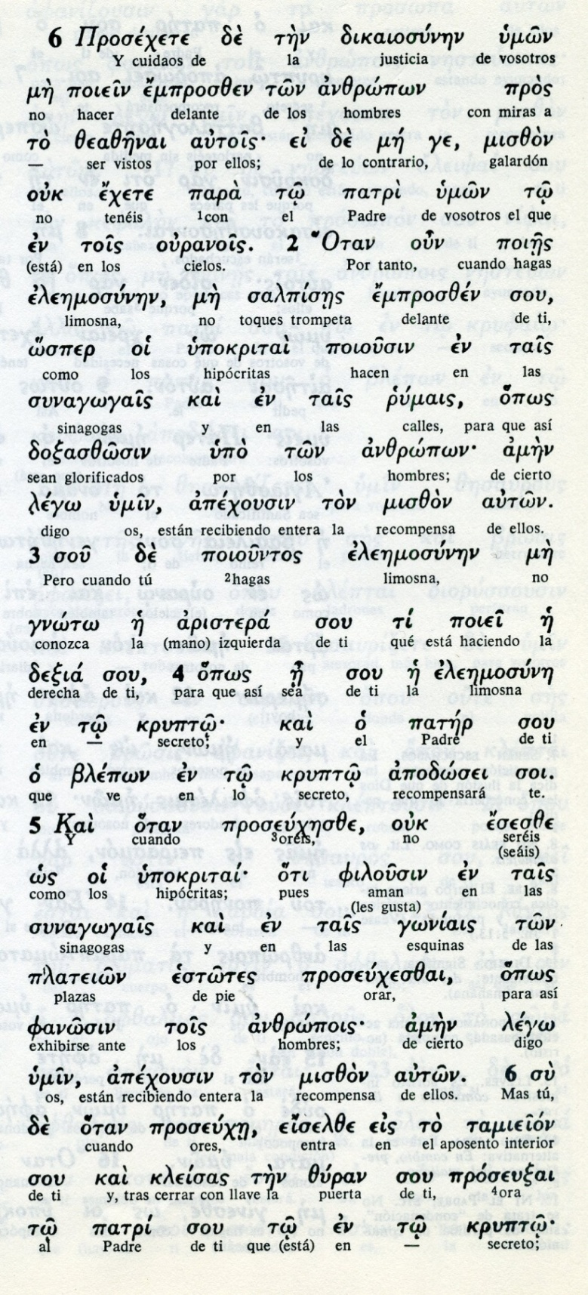

Conceptos básicos
elemosinen: limosna, donativo
dikaiosinen : justicia,
miszon: galardón, recompensa
kripto: secreto, reserva, oculto
hipocritai: los farsantes, mentirosos
synagogais: reuniones, sinagogas
plateion: plazas
proseujeszai . orar, pedir

7 Cuando oréis, no habléis mucho, como hacen los gentiles: ellos se creen que por mucho hablar serán mejor escuchados.

8 No hagáis como ellos, porque el Padre que está en el cielo sabe bien qué es lo que os hace falta, antes de que vosotros se lo pidáis.

9 Vosotros orad de esta manera:
Padre nuestro, que estás en el cielo,
santificado sea tu Nombre,

10 que venga tu Reino,
que se haga tu voluntad en la tierra
como en el cielo.

11 Danos hoy nuestro pan de cada día.

12 Perdona nuestras deudas,
como nosotros perdonamos
a los que nos son deudores.

13 No nos lleves a la tentación,
sino líbranos del maligno.

14 Porque si perdonáis a los hombres sus transgresiones, el Padre que está en el cielo también os perdonará a vosotros.

15 Pero si no perdonáis a los hombres, tampoco el Padre os perdonará a vosotros.

16 Y cuando vosotros ayunéis, no pongáis cara triste, como hacen los hipócritas, que desfiguran su rostro para que se note que ayunan. Os aseguro que con eso, ya han recibido su recompensa.
.- - - - - - - -
Los versículos 16 y 17 prácticamente siguen repitiendo lo dicho anteriormente sobre los fariseos en las sinagogas y en las plazas. ¿Es esa repetición obra del Evangelista o de algún copista posterior que se distrajo al transcribir el mal ejemplo de los fariseos?

El texto del padrenuestro (vers 9-13) con sus siete peticiones se repite en Lucas 11. 1-4, aunque reducido a 5 peticiones.

¿Fue ya plegaria habitual y repetida entre los primeros cristianos? ¿Hay referencia a él en la Carta paulina a los Efesios (1. 3 a 10)?

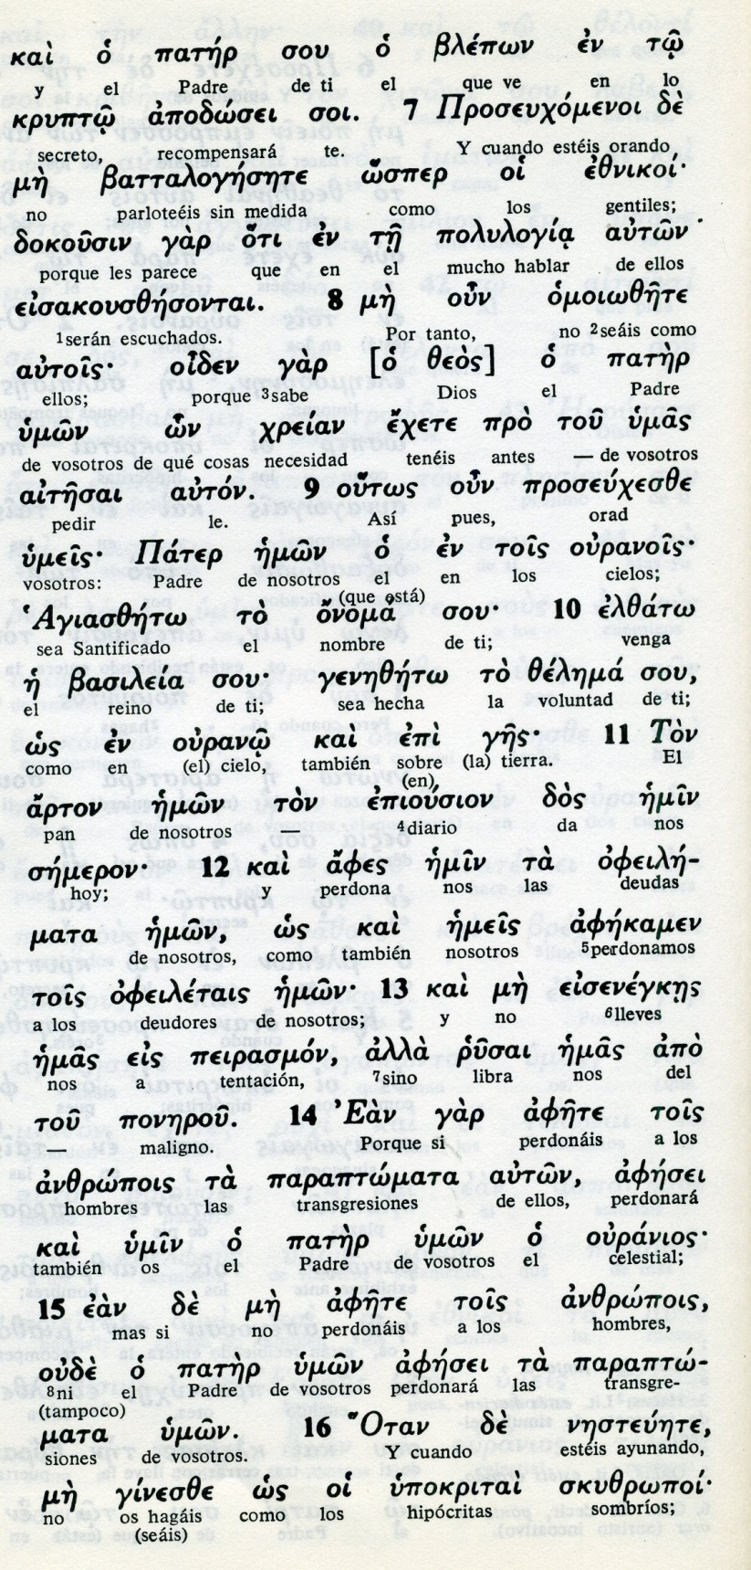
Términos básicos

eznikoi : los gentiles, los ajenos
jreian: necesidad, urgencia,
ofeiletais: los deudores,
peirasmon: tentación, peligros, riesgo
ponerou: maligno, enemigo, peligro
paraptomara: transgresiones, errores
afesei: perdonará, olvidará
ipoctiyai: hipocritas

17 Tú, en cambio, cuando estés ayunando, unge con perfume tu cabeza y lava tu rostro,
18 para que tu ayuno no sea conocido por los hombres, sino por tu Padre que está en lo secreto; y tu Padre, que ve en lo secreto, te recompensará.
19 No atesoréis para vosotros tesoros en la tierra, donde la polilla y la herrumbre los hacen desaparecer y los ladrones perforan las paredes y los roban.
20 Acumulad, en cambio, tesoros en el cielo, donde no hay polilla ni herrumbre que los consuma, ni ladrones que perforen y roben.
21 Porque allí donde está tu tesoro, estará también tu corazón.
22 La lámpara del cuerpo es el ojo. Si el ojo está sano, todo el cuerpo estará lleno de luz.
23 Pero si el ojo está enfermo, todo el cuerpo estará oscurecido. Si la luz que hay en ti es oscuridad, ¡cuánta oscuridad habrá!
- - - - - - - -
Jesús habla de tesoros y de ayunos a gentes sencillas mal alimentadas y pobres de las aldeas y curtidas en el trabajos "cercanos", que significa en que cada día hay que trabajar para subsistir ¿Pero alguno de ellos había visto un tesoro?
No , pero había oído hablar de él. Los pobres de todo los tiempos no conocen la riqueza, pero han oído hablar de ella. En aquel momento el despilfarro de los ricos era portentoso e hiriente, comenzando por los sacerdotes de elevado nivel en el templo
Sin embargo, los pobres entienden las parábolas: la oscuridad, si un ojo no funciona, o el perdón y la oración, si algún prójimo había hecho algún perjuicio o alguna ofensa.
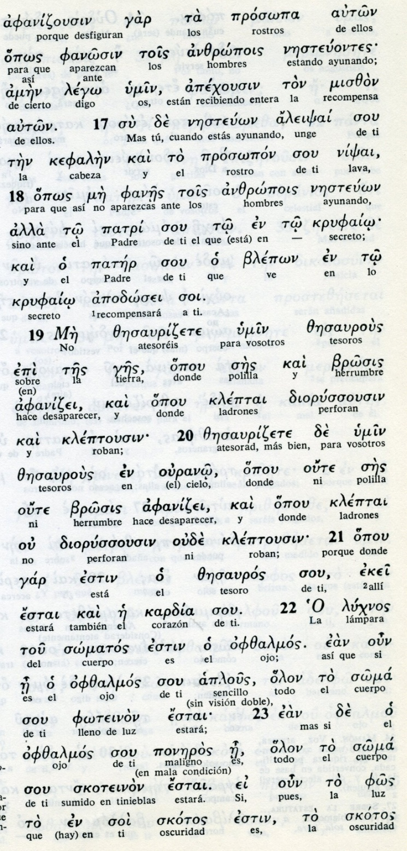
Conceptos básicos

prosopa: rostro, cara, aspecto
thesauros: teosoro, riqueza
kleptai: ladrones
fes: polilla, carcoma
brosis: herrumbre, óxido,
soma, somatos: cuerpo
ofzalmos: ojo, vista
fos: luz, brillo
skoptos: oscuridad, tiniebla

24 Nadie puede servir a dos señores, porque aborrecerá a uno y amará al otro, o bien, se interesará por el primero y menospreciará al segundo. No podéis servir a Dios y al Dinero.
25 Por eso os digo: No estéis ansiosos por la vida, pensando qué vais a comer [o a beber], ni por el cuerpo, pensando con qué lo vais a vestir. ¿No vale acaso más la vida que la comida y el cuerpo más que el vestido?
26 Observad a las aves del cielo: ellas no siembran ni cosechan, ni acumulan en graneros, y sin embargo, el Padre que está en el cielo las alimenta. ¿No valéis vosotros acaso más que ellas?
27 ¿Quién de vosotros, por mucho que se inquiete, puede añadir un solo codo a su estatura?
28 ¿Y por qué estáis ansiosos acerca del vestido? Aprended de los lirios del campo cómo van creciendo y no trabajan ni con fatiga ni hilan.
29 Yo os aseguro que ni Salomón, en el esplendor de su gloria, se vistió como uno de ellos.

30 Si Dios viste así a la hierba de los campos, que hoy existe y mañana es echada al fuego, ¡cuánto más hará por vosotros, hombres de poca fe!

31 No os angustiéis entonces, diciendo: «¿Qué comeremos, qué beberemos, o con qué nos vestiremos?».

32 Estas cosas los gentiles buscan con afán. El Padre que está en el cielo sabe bien que vosotros las necesitáis.
33 Buscad primero el Reino y su justicia, y todo lo demás se os vendrá por añadidura
34 No os inquietéis por el día de mañana; el mañana se inquietará por sí mismo. A cada día le basta su mal (su tarea)
- - - - - - - -
Vers 25 De la bebida no aparece en muchos documentos antiguo. Es una interpolación de un copista. Sí aparece luego, en el vers 31
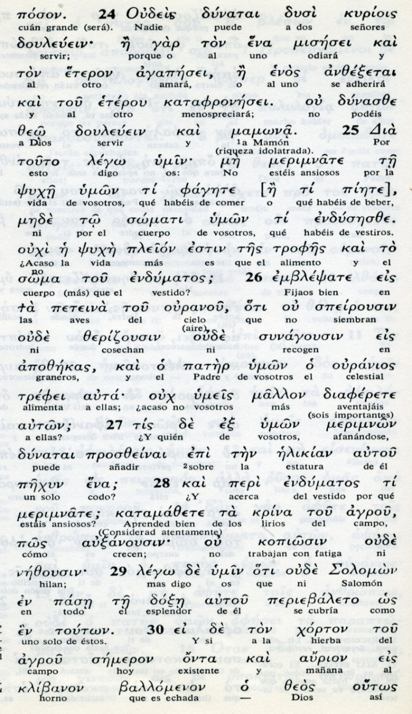
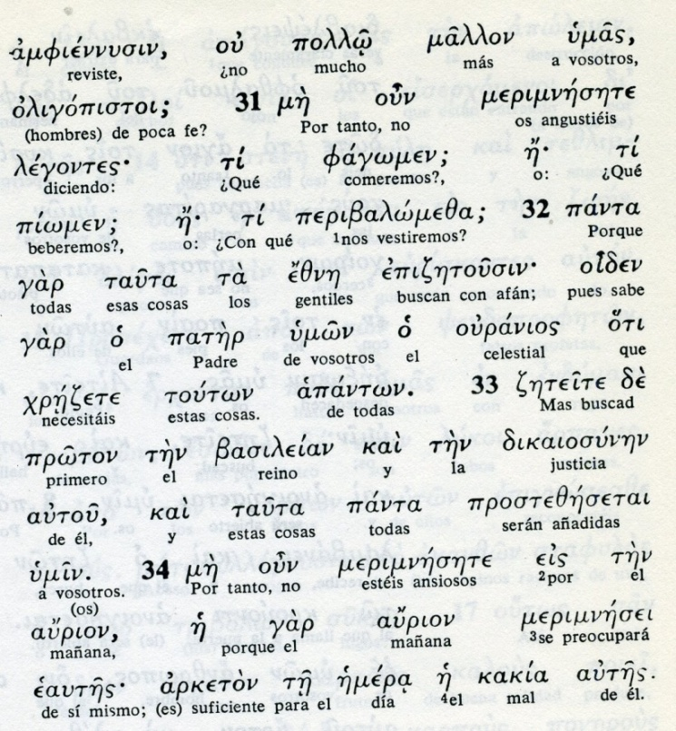

Conceptos básicos

falomen: comer:
piomen: beber
krina tou arjou: lirios del campo
basileian: Reino

Exégesis
Sermón del monte 2

La segunda parte del Sermón de la Montaña se centra en la vida de relación con el Padre del cielo. Jesús vuelve los ojos a la realidad espiritual de los oyentes, sobre todo de los discípulos, y trata de hacerles entender lo importante que es el rezar, el hablar con el Padre del cielo
Desarrolla consignas y les ofrece la formula que será la plegaria más permanente en el cristianismo y en la liturgia de los seguidores, la plegaria del Padrenuestro

Luego pasa a invitar una mirada a la divina Providencia.

Oración y padrenuestro

En el Antiguo Testamento apenas aparece la denominación de Dios como Padre tan sólo con un alcance metafórico: Os 11.3-8; Jer. 3.4 y 31.9; o en el contexto de alguna plegaria sálmica: Sal 2.7; 68.6; 89.27; incluso aludiendo al sentido protector de la divinidad en los Sapienciales: Eccle. 23. 1-4 y Sab. 14.3
Sin embargo en el nuevo Testamento es la forma preferente de reflejar la realidad divina y la especial vinculación providencialista con los hombres.

De las 430 veces que aparece en el Nuevo Testamento el término "padre",
- 270 veces se refiere a Dios.
- De ellas, al menos 217 aluden a Dios como Padre de Jesús, sobre todo recogiendo palabras directas del Maestro.
- Y 53 aluden a Dios como Padre de los hombres, sobre todo de los seguidores de Cristo.
- San Pablo usa además 11 veces el término arameo y afectivo de "Abba" (papá, padrecito) Y cita 37 veces la referencia al Padre de Jesús.

- En los Evangelios se derrocha la alusión paternal con 150 referencias a Dios, Padre de Jesús. (22 en Mt. 3 en Mc. 10 en Lc. y 115 en Jn).

- En Juan hay que añadir, a las 115, las 16 en las Epístolas y 5 en el Apocalipsis, lo que dan 136 propias de él.
- Además hay 3 referencias en los He-chos y 6 en otras Epístolas no citadas.
- El concepto de Dios, como Padre de los hombres, surge 53 veces.
- De ellas, aparecen 28 en los Sinópticos (21 en Mt. 2 en Mc. 5 en Lc.) y sólo 3 en Jn. Son 31 en los Evangelios.
- Y son 19 las que emplea Pablo y 3 las que aparecen en los demás libros. Algunos exégetas han querido ver en la Primera Epístolas a los Tesalonicenses un eco clarísimo del Padre nuestro y de que ya en el primer momento cristiano (Epístola anterior al año 60, acaso del 53) era fórmula usual entre los seguidores de Jesús.

El amor a la divina Providencia

Después de hablar de Dios como Padre, Jesús insiste en la confianza en ese Padre amoroso que cuida a los hombres más que a los animales y al bello del universo
Jesús presenta el misterio de la Providencia como una acción amorosa del Padre Dios para los seguidores de su hijo enviado a la tierra. Ese cuidado amoroso de Dios sobre sus criaturas se desarrolla de manera especial sobre los seres inteligentes y está destinado asegurar la salvación eterna.
La Providencia como atributo divino corresponde a la Stma. Trinidad, pero ha sido tradicional, desde Santo Tomás y San Buenaventura, resaltar las palabra de Jesús en ese Sermón del monte, donde de forma especial vincula al Padre amoroso con el cuidado que tiene con sus hijos. Y resalta la confianza en Dios que cuida de los hombres como Padre.
El término "providencia" (pronoias) sólo una vez es usado en el N. T. (Hech. 24.2). Sin embargo las alusiones al Padre providente se hallan cientos de veces, pues son la entraña del Evangelio. Los términos: cuidado amoroso, confianza, seguridad, protección. previsión, ayuda.
Y es también interesante ver todas las metáforas que Jesús señala en referencia al vestido, al alimento, a la protección, etc.

